Rozwiązania informatyczne

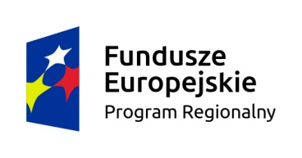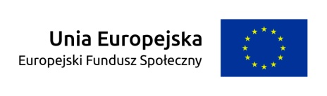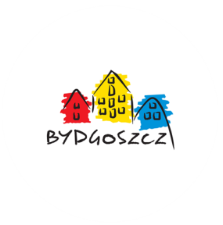

**Edu(R)Ewolucja 3**

CELEM PROJEKTU jest poprawa efektywności i jakości kształcenia w 21 Szkołach Podstawowych na terenie Bydgoszczy poprzez realizację wysokiej jakości zajęć dla 567 uczniów oraz podniesienie kompetencji 33 nauczycieli w terminie do 31.01.2023 r.

DOCELOWE WSKAŹNIKI jakie planuje się osiągnąć w realizowanym projekcie:

-Liczba osób objętych szkoleniami / doradztwem w zakresie kompetencji cyfrowych – 600;

-Liczba podmiotów wykorzystujących technologie informacyjno-komunikacyjne - 21;

-Liczba nauczycieli objętych wsparciem w programie - 33;

-Liczba nauczycieli, którzy uzyskali kwalifikacje lub nabyli kompetencje po opuszczeniu programu – 29;

-Liczba uczniów objętych wsparciem w zakresie rozwijania kompetencji kluczowych lub umiejętności uniwersalnych w programie – 567;

- Liczba nauczycieli objętych wsparciem z zakresu TIK w programie – 33;

- Liczba uczniów, którzy nabyli kompetencje kluczowe lub umiejętności uniwersalne po opuszczeniu programu – 511;

- Liczba szkół i placówek systemu oświaty wykorzystujących sprzęt TIK do prowadzenia zajęć edukacyjnych – 21;

Wsparciem w projekcie objętych zostanie 567 uczniów i 33 nauczycieli z 21 szkół podstawowych. Uczniowie uczestniczyć będą w zajęciach rozwijających kompetencje kluczowe i umiejętności uniwersalnych niezbędnych na rynku pracy w ramach programowania i robotyki dzięki czemu podniosą swoje kompetencje i nabędą umiejętności w danym zakresie. Nauczyciele podniosą swoje kompetencje poprzez udział w szkoleniach.

Szkoły objęte wsparciem doposażą pracownie w narzędzia TIK oraz zmodernizują sieć LAN.

**WARTOŚĆ PROJEKTU:**

**1 341 358,20 PLN**

**WKŁAD BUDŻETU MIASTA:**

67 067,91 **PLN**

**WYSOKOŚĆ DOFINANSOWANIA:**

**1 274 290,29 PLN**

**Regionalny Program Operacyjny Województwa Kujawsko-Pomorskiego na lata 2014-2020**

**Poddziałanie 10.1.2 Kształcenie ogólne w ramach ZIT**

**TERMIN REALIZACJI:**

**01.10.2021 – 31.01.2023**

Projekt jest współfinansowany ze środków Europejskiego Funduszu Społecznego w ramach Regionalnego Programu Operacyjnego Województwa Kujawsko-Pomorskiego na lata 2014-2020 oraz budżetu Miasta Bydgoszczy.

Kontakt:

Wydział Funduszy Europejskich

tel. 52 58 58 091